1

接触黑客攻击
多媒体教学演示：20分钟

魔法师：小魔女，你在书里找什么呢？
小魔女：今天上网的时候，看到一个网
站显示一些乱码，同学说这个网站是被黑客攻击了，黑客到底是干什么的？真的这么厉害吗？
魔法师：你所看到的黑客并不是真正意 义上的黑客，而是喜欢搞破坏的“骇客”。
小魔女：那魔法师你能让我也成为一名 黑客吗？我好崇拜他们啊。
魔法师：其实黑客并不神秘，只要了解 了黑客的一些基本技术，你也可以成为一名黑客。下面就先给你讲解一些黑客攻击的基础知识，以便能更好地防御黑客的攻击。

- 黑客攻击的流程
- 获取电脑IP地址的方法
- 扫描开放的端口
- NET命令
- tracert命令
- route命令

黑客攻击的特点
黑客（Hacker）原是指那些热衷于电脑，并具有一定编程水平的电脑爱好者。由于系统、网络和软件不可避免地存在某些安全漏洞，而黑客的出现就是为了找出并弥补这些漏洞。目前在国内黑客也泛指非法入侵他人电脑系统的电脑爱好者，但在国外常把那些破坏者另称为骇客（Cracker）。

黑客为什么要攻击
由于少数高水平的黑客可以随意入侵他人的电脑，并在被攻击者毫不知晓的情况下窃取电脑中的信息后悄悄退出，于是很多人对此产生较强的好奇心和学习黑客技术的欲望，并在了解了黑客攻击技术之后不计后果地进行尝试，给网络造成极大的安全威胁。下面是黑客进行攻击的常见理由：
- 想在别人面前炫耀一下自己的技术，如进入别人电脑修改一下文件和系统，算是打个招呼，也会让他对自己更加崇拜。
- 看不惯他人的某些做法，又不方便当面指责，于是攻击他的电脑教训一下。
- 好玩、恶作剧，这是许多人或学生入侵或破坏的主要原因，除了有练功的效果外还有些探险的感觉。
- 窃取数据，偷取他人的QQ、网游密码等，然后从事商业活动。
- 对某个单位或组织表示抗议。
其实，黑客及黑客技术并不神秘，也并不高深。一个普通的网民在具备了一定的基础知识后，也可以成为一名黑客。另外，黑客技术是一把双刃剑，通过它既可以侵入他人的电脑，又可以了解黑客入侵的手段，掌握保护电脑、防范入侵的方法。我们在学习黑客技术时，首先应该明确学习的正确目的。

了解黑客攻击的流程
一般来说，黑客对电脑进行攻击的步骤大致相同，主要包括以下几步。
- 扫描漏洞：目前大多数电脑安装的是Windows操作系统，Windows操作系统的稳定性和安全性随着其版本的提升而得到不断的提高，但难免会出现这样或那样的安全隐患，这些安全隐患就是漏洞。黑客通过其专业的研究发现了这些漏洞，于是使用病毒和木马通过这些漏洞攻击和破坏电脑。
- 试探漏洞：在了解了目标主机的漏洞和弱点之后，黑客就能使用缓冲区溢出和测试用户账号和密码等，达到对其进行试探性攻击的目的。
- 取得权限与提升权限：如果试探出了可以利用的漏洞，那就意味着黑客获得了攻击该目标主机的初步权限，只要能登录目标主机，那么提升权限将变得易如反掌，借助木马等程序可以更顺利地达到目的。在某些情况下，黑客在取得权限与提升权限时会采用破坏目标电脑操作系统的方法来实现。
- 木马入侵：木马是一种能窃取用户存储在电脑中的账户、密码等信息的应用程序。黑客通过木马程序可以轻易地入侵并控制用户电脑，并在用户不知情的状况下通过用户的电脑进行各种破坏活动。在日常生活中经常出现的QQ号码被盗的情况，一般就是黑客通过木马进行窃取的。
- 建立后门与清理痕迹：为了达到长期控制目标主机的目的，黑客在取得管理员权限之后会立刻在其中建立后门，这样就可以随时登录该主机。为了避免被目标主机的管理员发觉，在完成入侵之后需要清除其中的系统日志文件、应用程序日志文件和防火墙的日志文件等，清理完毕即可从目标主机中退出。至此，一次完整的黑客攻击便完成了。

认识常用的攻击平台——DOS
DOS（Disk Operating System，磁盘操作系统）是一种非常实用的操作系统，它采用命令提示符界面，如图1-1所示。要使用DOS，必须先安装DOS。DOS的核心启动程序只有几个文件，包括Boot系统引导程序、IO.SYS、MSDOS.SYS和COMMAND.COM。它们是构成DOS系统的基础，且这些文件占用的存储空间非常小，甚至不到1MB，因此过去常使用软驱来安装DOS。目前较常用的安装DOS的方法是通过在Windows操作系统中安装MaxDos软件来实现，也可以直接运行Windows XP中的命令提示符来完成，如图1-1所示。在使用DOS时，其所有的核心启动程序都被临时存储在内存中，用户可随意使用。
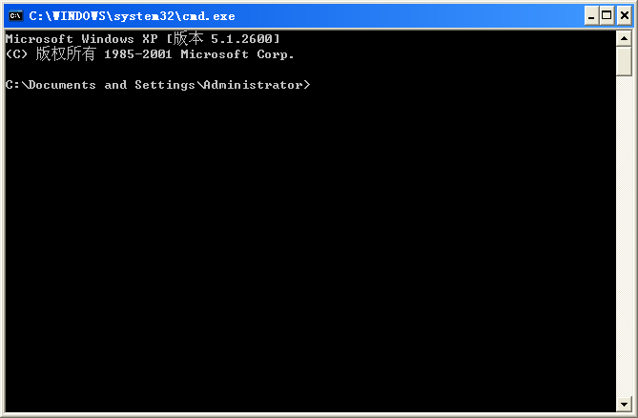

图1-1 DOS的操作界面

获取电脑的IP地址
电脑网络中使用的协议是一种类似于技术手册的数字化文本，可用来规范电脑间的信息交流，使电脑能顺畅地发送和接收所需的信息。现在网络中的协议有很多，其中最常用的协议就是TCP/IP协议。
IP地址是TCP/IP协议中的一个重要组成部分。就像给街道上的住户编列门牌号一样，它给网络上的每台电脑都分配了一个唯一的数字序列，使得在查找网络中的某台电脑时不会出现“冒名顶替”的现象。

获取本地电脑IP地址
要获取本地电脑IP地址需要用到ipconfig命令。ipconfig命令是Windows操作系统中调试电脑网络的常用命令，通常用于显示电脑中网络适配器的IP地址、子网掩码以及默认网关。
ipconfig命令的格式为：ipconfig[/all][/batch][/release_all][/release N][/renew_all][/renew N]。在DOS中直接输入“ipconfig”时，将显示本地电脑的IP信息。
使用ipconfig命令查看本地电脑IP信息的具体操作如下：
步骤1 选择【开始】/【运行】命令，在弹出的“运行”对话框中的“打开”下拉列表框中输入“cmd”，单击按钮。

步骤2 打开命令提示符窗口，输入“ipconfig”命令，按【Enter】键，即可显示当前主机的IP信息，如图1-2所示。
ipconfig命令有4个参数，其中[/all]参数将显示所有网络适配器如网卡和拨号连接等的完整TCP/IP配置信息；[/batch]参数将所显示的IP信息以文本的方式写入指定文件；[/release_all]或[/release N]将释放全部或指定适配器中由DHCP分配的动态IP 地址；[/renew_all]或[/renew N]参数将为全部或指定的适配器重新分配IP地址。

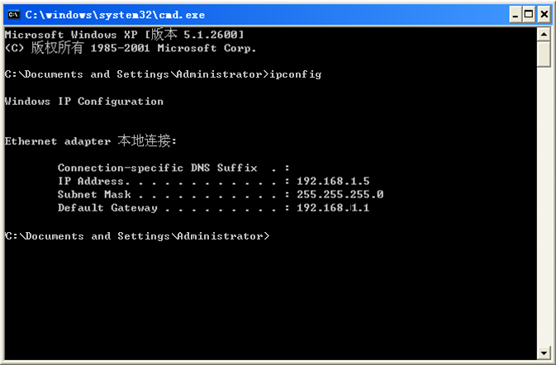
本地电脑中的IP信息

魔法档案

图1-2 显示当前主机的IP信息

获取其他电脑IP地址
使用ping命令可以测试目标主机的主机名、IP地址信息以及验证本地主机与远程主机的连接。ping命令是基于TCP/IP连接的，只有在安装了TCP/IP协议后才能使用该命令。
由于网站的域名比IP地址更直观、更好记，因此人们普遍记忆某个网站的域名，继而搜集目标网站的IP地址信息。下面以获取网易服务器的IP地址为例进行介绍，具体操作如下：
步骤1 选择【开始】/【运行】命令，在弹出的“运行”对话框中的“打开”下拉列表框中输入“cmd”，单击按钮，如图1-3所示。
步骤2 打开命令提示符窗口，输入“ping www.163.com”命令，按【Enter】键，返回的220.181.28.52即为搜集到的www.163.com网站的IP地址，如图1-4 所示。
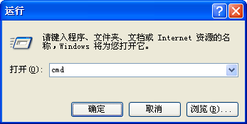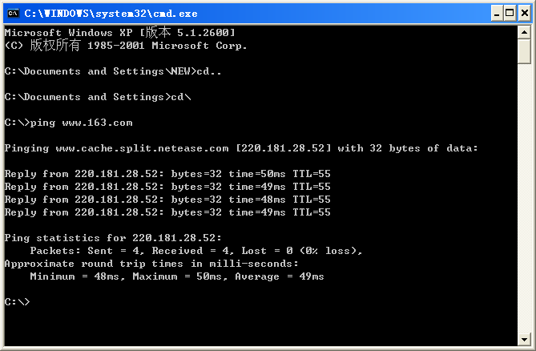

图1-3 “运行”对话框 图1-4 运行命令

扫描开放的端口
这里所说的端口是一种由操作系统或软件提供的，专为电脑通信而存在的，用于传输数据信息的连接端。它不是一个硬件，而是通过TCP/IP协议定义的一个TCP连接的连接端。通常一台电脑中可以存在成千上万个端口，要有效地防御黑客攻击就需要学会如何查看本地电脑开放的端口，从中了解它的服务信息和安全状况。

使用netstat命令查看
netstat命令是Windows操作系统自带的查看网络状况的命令。
netstat命令的格式为：netstat [-a] [-e] [-n] [-o] [-s] [-p protocol] [-r] [interval]。其中[-a]参数的含义是显示所有连接和监听的端口，[-n]参数的含义是以数字格式显示地址和端口号。下面查看本地电脑开放的端口信息，具体操作如下：
步骤1 选择【开始】/【运行】命令，在弹出的“运行”对话框中的“打开”下拉列表框中输入“cmd”，单击按钮。
步骤2 在打开的命令提示符窗口中输入“netstat-an”，按【Enter】键即可查看本地电脑所开放的端口信息，如图1-5所示。
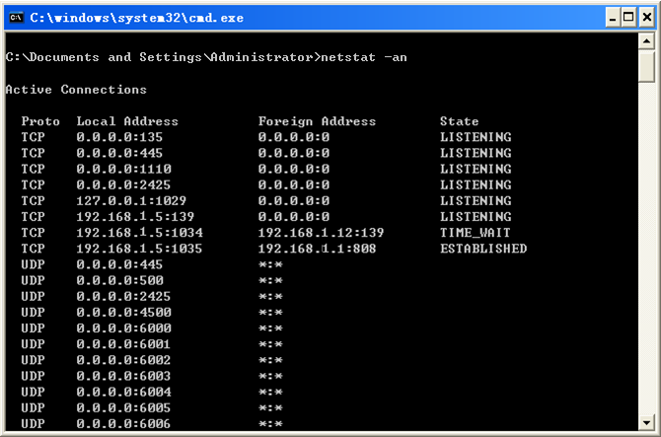
如图 1-5 所示端口信息列表中的Active Connections指本机的活动连接；Proto指使用的协议名称；Local Address指本地IP地址和正在使用的端口号；Foreign Address指连接某端口的远程主机的IP地址和端口号；State指当前TCP连接状态；LISTENING指该端口是开放的，正在监听等待连接。

魔法档案
图1-5 运行命令

